Самостоятельная работа 2 | Вариант 1
Фамилия Имя: | Группа:

Задача 1. (2 б.) По данным таблицы 1 найдите среднюю стоимость дизайнерских услуг, предлага-емых фирмами 1-5.

Таблица 1: Данные о стоимости дизайнерских услуг фирм 1-5

№ Фирмы | 1 | 2 | 3 | 4 | 5
Стоимость услуг, тыс. руб. | 42 | 43 | 44 | 46 | 25

Задача 2. (2 б.) В таблице 2 представлены результаты измерения яркости экранов 20 телефонов.

Найдите среднюю яркость экрана. Ответ округлите до одного знака после запятой.

Таблица 2: Распределение телефонов по яркости экрана

Яркость экрана, нит | <150 | 150-250 | 250-350 350-450 |  | >450
Середина интервала | 100 | 200 | 300 | 400 | 500
Кол-во экранов | 2 | 3 | 5 | 4 | 6

Задача 3. (1.5 б.) По данным таблицы 3, содержащей результаты измерения температуры паци-ентов в больнице, была посчитана средняя, которая составила 40.8 градусов по Цельсию. Однако после измерений было обнаружено, что термометр систематически завышал температуру на 10%. Исправьте ошибку: найдите реальное значение средней. Ответ округлите до одного знака после запятой.

Таблица 3: Результаты измерения температуры пациентов

№ пациента | 1 | 2 | 3 | 4 | 5 | 6
Результат измерения, °C | 40.6 | 42.1 | 39.6 | 39.9 | 40.7 | 41.9

Задача 4. (1 б.) Таблица 4 содержит информацию о количестве машин определённого цвета проехавших по главное улице города. Найдите моду.

Таблица 4: Распределение машин по цветам

Цвет | Красный | Синий | Зелёный | Чёрный | Серый | Белый
Число машин | 193 | 493 | 126 | 296 | 317 | 412

Задача 5. (2 б.) Таблица 5 содержит информацию о распределении преподавателей некоторого вуза по возрастам. Найдите моду представленного интервального ряда. Ответ округлите до одного знака после запятой

Таблица 5: Распределение преподавателей по возрастам

Возраст | <30 | 30-40 | 40-50 | >40
Кол-во преподавателей | 1 | 6 | 14 | 2

1 1 курс ”основы статистических наблюдений”, 2023

Самостоятельная работа 2 Вариант 1

Задача 6. (1.5 б.) На графике 1 представлено распределение баллов студентов за экзамен по экономике. Найдите медиану графически (укажите примерное значение). Опираясь на найденное значение медианы и тот факт, что средняя равна 8.2, определите, присутствует ли в выборке асимметрия. Если да, то какая?
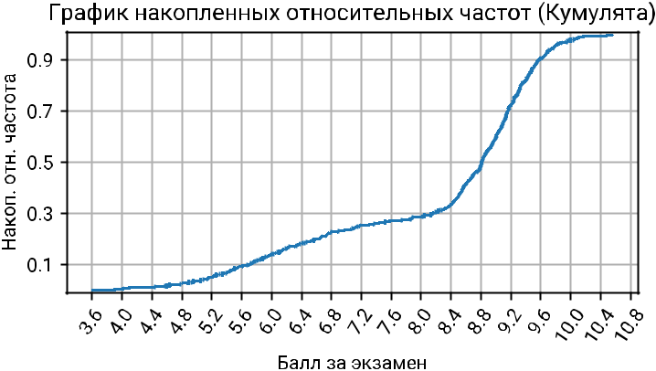

2 2 курс ”основы статистических наблюдений”, 2023

